Tiekėjams 2025-10-17

DĖL GAUTŲ KLAUSIMŲ

Šiaulių apskaitos centras vykdo pirkimo „Birutės gatvės kapitalinio remonto, įrengiant pėsčiųjų ir dviračių takus, lietaus nuotekų tinklus statybos rangos darbai Šiaulių mieste“ (CVP IS pirkimo Nr. 4375166) procedūras.
Informuojame, kad CVP IS susirašinėjimo priemonėmis gauti tiekėjo klausimai. Vadovaujantis pirkimo sąlygų 11 sk. perkančioji organizacija atsako į pateiktus klausimus:

- Klausimas:
„Techninio darbo projekto (toliau – Projektas) susisiekimo dalies darbų kiekių žiniaraščio, I etapo 4.1.2 eilutėje numatyti „Dangos pagruntavimas prieš viršutinio asfalto sluoksnio įrengimą, panaudojant bituminę emulsiją C 60BP4-S (200 g/m²).“ darbai. Nurodytas kiekis prieštarauja ĮT Asfaltas 24 15 lentelės reikalavimams: gruntuojant ant naujo asfalto sluoksnio reikia pilti 200-400g/m², ant frezuoto – 300-500 g/m^{2.} Purškiamos emulsijos kiekiai neteisingai nurodyti ir 4.2.9, 4.3.5, 4.3.7, 10.1.6 p. ... (visuose kiekių žiniaraščiuose). Prašome paaiškinti neatitikimus ir pakoreguoti darbų kiekių žiniaraščius (toliau – DKŽ).“
- Atsakymas:
„SKŽ-1 4.1.2 eilutėje pakeista į C 60BP4-S (300 g/m²)
SKŽ-1 17.5.2 eilutėje pakeista į C 60BP4-S (300 g/m²)
SKŽ-2 18.4.2 eilutėje pakeista į C 60BP4-S (300 g/m²)
Pridedama P24-041-TDP-S.SKZ-1 ir P24-041-TDP-S.SKZ-2.“

- Klausimas:
„Projekto susisiekimo dalies darbų kiekių žiniaraščio, I etapo 4.1.4 eilutėje numatyti „Siūlės "karštas prie šalto" (150g/m) įrengimas sujungimuose su esama danga“ darbai. Nurodytas kiekis prieštarauja ĮT Asfaltas 24 142p. Turi būti >200g/m. (klaidingi kiekiai visuose kiekių žiniaraščiuose). Prašome paaiškinti neatitikimus ir pakoreguoti darbų kiekių žiniaraščius.“
- Atsakymas:
„SKŽ-1 Papildytas 17.3.12 poz.
SKŽ-1 Papildytas 17.4.12 poz.
SKŽ-2 Papildytas 18.2.12 poz.
SKŽ-2 Papildytas 18.3.12 poz.
Kitos eilutės pakoreguotos vadovaujantis ĮT Asfaltas 24 142p. tiesiniam metrui yra 50g rišiklio kiekvienam sluoksnio storio centimetrui.
Pridedama P24-041-TDP-S.SKZ-1 ir P24-041-TDP-S.SKZ-2.“

- Klausimas:
„Projekto techninėje specifikacijoje ir aiškinamajame rašte nenurodyti asfaltų bitumai. Darbų kiekių žiniaraštyje 10.1.7, 10.2.7, 17.1.6, 17.3.7 ir kt. eilutėse nurodytas AC16AS asfaltas su 50/70 bitumu. Tai prieštarauja TRA Asfaltas 24 52p. - AC16AS asfaltui 50/70 bitumas nenaudojamas. Prašome paaiškinti neatitikimus, papildyti technines specifikacijas asfaltų bitumais ir pakoreguoti darbų kiekių žiniaraščius.“
- Atsakymas:
„SKŽ-1 ir SKŽ2 pakoreguotas AC 16 AS (su kelių bitumu 45/80-65)
Techninėje specifikacijoje nurodoma vadovautis TRA asfaltas 24 reikalavimais.
Pridedama P24-041-TDP-S.SKZ-1 ir P24-041-TDP-S.SKZ-2.“

4 Klausimas:
„Projekte nepateiktos techninės specifikacijos gruntų sustiprinimui arba pagerinimui. Techninių specifikacijų 3.1. p. pastaboje Nr. 1 nurodyta: „gruntų pagerinimo priemonės pagal MN GPSR 12“ tačiau darbų kiekių žiniaraštyje 10.1.1., 10.2.1, 17.3.1 ir kt. punktuose šis darbas vadinamas „Sustiprinto grunto sluoksnio (pagal MN GPSR 12) įrengimas“. Prašome patikslinti, kokius darbus reikės atlikti – sustiprinimą ar pagerinimą.“
4 Atsakymas:
„Projekte vadovaujantis Automobilių kelių standartizuotų dangų konstrukcijų projektavimo taisyklių KPT SDK 19 73. punktu Kai DK 100–DK 2 dangų konstrukcijų klasės žemės sankasos įrengimui numatoma naudoti F2 ir (arba) F3 klasių gruntus, turi būti numatomas gruntų sustiprinimas pagal MN GPSR. SKŽ-1 ir SKŽ-2 bei aiškinamajame rašte nurodoma Sustiprinto grunto sluoksnis (pagal MN GSPR 12).
Techninėje specifikacijoje nurodoma vadovautis gruntų pagerinimo ir sustiprinimo rišikliais metodiniais nurodymais MN GPSR 12 (toliau MN GPSR 12).
Pridedama P24-041-TDP-S.SKZ-1 ir P24-041-TDP-S.SKZ-2.“

5 Klausimas:
„Projekto susisiekimo dalies aiškinamajame rašte numatyta kloti 2,5 cm raudonas spalvos asfalto sluoksnį, kai tuo tarpu Projekto darbų kiekių žiniaraščiuose numatytas storis yra 3 cm. Prašome patikslinti raudonos spalvos asfalto įrengimo storį ir jei reikia pakoreguoti DKŽ.“
5 Atsakymas:
„Projekte numatomas storis h=0,025, SKŽ-2 pakoreguotas.
Pridedama P24-041-TDP-S.SKZ-1 ir P24-041-TDP-S.SKZ-2.“

6 Klausimas:
„Projekto darbų kiekių žiniaraštyje numatyti asfalto išlyginamojo sluoksnio įrengimo iš frezuoto asfalto darbai, tačiau šio sluoksnio įrengimas neatvaizduotas skersinių profilių brėžiniuose, taip pat nepateikta šio sluoksnio įrengimo techninė specifikacija. Prašome paaiškinti kokie tai darbai ir pateikti šio sluoksnio įrengimo reikalavimus ir techninę specifikaciją.“
6 Atsakymas:
„Išlyginamasis sluoksnis iš frezuoto asfalto įrengiamas siekiant, kad būtų pasiektas šaltai regeneruoto pagrindo projektinis aukštis.
Vadovaujantis rangovo pasirinkta darbų vykdymo technologija, šiam sluoksniui taikomi reikalavimai turi būti nustatyti pagal TS nurodytą normatyvinį dokumentą MN ŠRM 18 arba, kaip alternatyva, MN ŠRK 18.
Pridedama P24-041-TDP-S.SKZ-1 ir P24-041-TDP-S.SKZ-2.“

7 Klausimas:
„Prašome patikslinti 8,5 m ir 6 m apšvietimo atramų kiekius. Kiekiai nesutampa žiniaraščiuose ir vienlinijinėse schemose.“
7 Atsakymas:
„Patikslinta byla. Pridėdama byla P24-041-TDP-E-04_03_2025-09_22.“

8 Klausimas:
„Prašome patikslinti pėsčiųjų perėjų bei takų šviestuvų kiekius. Kiekiai nesutampa žiniaraščiuose ir vienlinijinėse schemose.“

8 Atsakymas:
„Patikslinta byla. Pridėdama byla P24-041-TDP-E-04_03_2025-09_22.“

9 Klausimas:
„Prašome patikslinti gatvės apšvietimo šviestuvų 80W kiekį, kiek esamų bus permontuojami ant naujų atramų, o kiek demontuojama utilizavimui. Ar iš viso nereikės naujų gatvės apšvietimo šviestuvų 80W?“
9 Atsakymas:
„Patikslinta byla. Pridėdama byla P24-041-TDP-E-04_03_2025-09_22.“

10 Klausimas:
„Ar esami, ant naujų atramų, permontuojami šviestuvai 80W bus montuojami ant esamų senų gembių ar jiems reikės numatyti naujas gembes?“
10 Atsakymas:
„Patikslinta byla. Pridėdama byla P24-041-TDP-E-04_03_2025-09_22.“

11 Klausimas:
„Prašome patikslinti esamų demontuojamų metalinių apšvietimo atramų kiekius.“
11 Atsakymas:
„Patikslinta byla. Pridėdama byla P24-041-TDP-E-04_03_2025-09_22.“

12 Klausimas:
„I darbų vykdymo etape numatyta įrengti kelio ženklų vienstiebę gembinę d76,1 mm atramą su kelio ženklu Nr. 604 (PK 0+70 d.p.). Padarius kelio ženklo Nr. 604 maketą ir maksimaliai jį sumažinus, kelio ženklo skydas gaunasi 2450x1500 mm (3,675 m2). Tokio dydžio skydas ant paprastos gembinės atramos montuoti negalima, nes skydas yra per didelis. Prašome pateikti gembinės atramos projektinius brėžinius su techninėmis specifikacijomis tinkančiomis numatomam įrengti kelio ženklo skydui.“
12 Atsakymas:
„SKŽ-1 pakoreguota 5.1.1 poz. Numatant kelio ženklo įrengimą ant atramų
Pridedama P24-041-TDP-S.SKZ-1
Pridedama sprendinių iškarpą
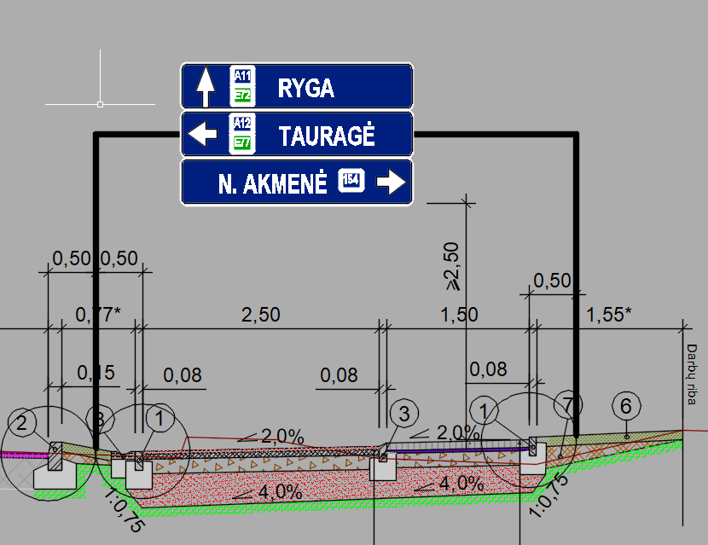

13 Klausimas:
„Techninėse specifikacijose kelio ženklų atramos nurodytos cinkuotos ir dažytos RAL9004. Prašome patikslinti ar ir kelio ženklų skydų nugarėlės neturėtu būti nudažytos RAL9004 spalva?“
13 Atsakymas:
„Atramų dažymo poreikio nėra, visos atramos įrengiamos cinkuotos vadovaujantis TS 10.2.1 punkte „Kelio ženklų atramos ir jungiamosios detalės nuo aplinkos poveikio turi būti apsaugoti cinko antikorozine danga pagal LST EN ISO 1461 arba lygiavertį ir kiekvieno jų cinko dangos masė turi būti ne mažesnė nei 325 g/m.“. TS bus tikslinama panaikinant atramų spalvos reikalavimą.“

14 Klausimas:
„Projekte numatyta įrengti deformacines siūles (žiedinė sankryža). Prašome pateikti deformacinės siūlės įrengimo matmenis/detalę/brėžinį.“
14 Atsakymas:
„Prašome vadovautis TS 8.3.5 skirsnio nurodytais reikalavimai.“

15 Klausimas:
„Projekto techninėje specifikacijoje nurodyta, kad betoniniai latakai įrengimai ant ne plonesnio kaip 20 cm ir ne žemesnės kaip C12/15 betono pagrindo. Projekto DKŽ atskiruose etapuose (Latako įrengimo dalyse) numatytas skaldos pagrindo įrengimas iš fr. 16/32. Prašome paaiškinti kokio pagrindo (betono ar skaldos) įrengimą turi vertinti tiekėjai teikdami pasiūlymus. Prašome patikslinti tiek II etapo 9.1.1 eil. (Savivaldybės lėšomis finansuojamų darbų), tiek II etapo 10.1.1 eil. („Skatinti darnų judrumą mieste“ programos finansavimas) mato vienetą.“
15 Atsakymas:
„SKŽ-1 ir SKŽ2 pakoreguotas latako pagrindas į Betoninio pamato C12/15 įrengimas mato vienetai m³.“

16 Klausimas:
„Esama situacija
Techninio projekto, vandentiekio ir nuotekų šalinimo dalies, techninių specifikacijų, 2.1 ir 2.4 punktuose pateikta, kad diametro iki DN500 vamzdžiai projektuojami iš PVC vamzdžių pagal LST EN 1401 standartą, o didesni nuo DN500 diametrai iš PP vamzdžių pagal LST EN 13476-3 standartą. Šiuo metu rinkoje yra gaminami polipropileno vamzdžiai su mažesniais skersmenimis ir tokių pat ar geresnių savybių negu projekte nurodyta. Leidus naudoti polipropileno vamzdžius pagal LST EN 13476-3 mažesniems kaip DN500 vamzdžiams bus nevaržoma konkurencija tarp galimų tiekėjų išlaikant tokią pat ar geresnę vamzdžių kokybę.
Klausimas
Prašome patvirtinti, kad ir mažesniems diametrams galima naudoti polipropileno iš išorės gofruotus ir viduje lygius vamzdžius, kurie atitinka LST EN 13476-3 standarto reikalavimus.“
16 Atsakymas:
„Įrengiant lietaus nuotekų tinklą, mažesnio nei d500 skersmens atkarpose leidžiama naudoti išorėje gofruotus, viduje lygius vamzdžius, atitinkančius LST EN 13476-3 standarto reikalavimus. Tačiau projektuojamo vamzdyno atkarpose, kurių skersmuo yra d200, taip pat tose vietose, kur numatoma naudoti fasonines dalis, privaloma įrengti išorėje lygiasienius vamzdžius.
Rangovas, vertindamas tokį keitimą, savo rizika privalo įsivertinti pakeitimo derinimą su tinklus eksploatuosiančia įmone UAB „Šiaulių vandenys“ bei Statytoju. Keičiami vamzdynai privalo atitikti techniniame projekte numatytą vamzdynų apkrovos klasę ir užtikrinti reikalaujamą hidraulinį pralaidumą.“

17 Klausimas:
„Prašome patvirtinti, kad bus tinkama, jei tiekėjas pateiks paskutiniais 3 finansiniais metais gautas metines pajamas iš veiklos, su kuria susijęs atliekamas pirkimas- t. y. bendrai iš susisiekimo komunikacijų ( kelių - gatvių) ir tiks už naujos statybos ir/ar rekonstravimo ir/ar kapitalinio remonto ir/ar paprasto remonto atliktus darbus susisiekimo komunikacijų kelių/gatvių objektuose atliktų darbų pajamos?“
17 Atsakymas:
„Taip, bus tinkama.“

18 Klausimas:
„WORD falas „2025.09.22_Atsakymai į gautus klausimus“
4 Atsakymas:
„Želdinių dydžiai yra nurodyti brėžinio „P24-041-TDP-S.B-10 Želdinių atsodinimo planas M 1:500“ sutartiniuose žymėjimuose.“
Klausimas
Urbanizuotose teritorijose skirtų sodmenų minimaliuose kokybės reikalavimuose tokių dydžių medžių nėra. Prašome patikslinti medžių (liepos didžialapės) perimetrą 1 m aukštyje, stiebo aukštį iki lajos, gumulo dydį, patikslinti medžių (Pušys juodosios) dydį.“
18 Atsakymas:
„Liepos didžialapės (Tilia platyphyllos):
- Kamieno apimtis 1 m aukštyje: ~ 8–10 cm;
- Aukštis iki lajos pradžios: ~ 100–140 cm;
- Aukštis nuo žemės paviršiaus iki viršūnės: ~210–230 cm;
- Medžio konteinerio talpa – C15. Sodinama su gumulu, atitinkančiu konteinerio talpą – šaknų gumulas nepažeistas, vientisas, visiškai užpildantis konteinerį.
Pušys juodosios (Pinus nigra):
- Kamieno apimtis: ~ 6–8 cm;
- Aukštis nuo žemės paviršiaus iki viršūnės: ~100–120 cm;
- Medžio konteinerio talpa – C15. Sodinama su gumulu, atitinkančiu konteinerio talpą – šaknų gumulas nepažeistas, vientisas, visiškai užpildantis konteinerį.“

19 Klausimas:
„Ar bus sudarytos sąlygos persodinamus medžius (13 vnt.) perkelti iš karto "iš duobės į duobę", priešingu atveju - tikimybė, kad neprigis?“
19 Atsakymas:
„ 9 vnt. medžių iš I etapo persodinami į II ir IV etapus.
4 vnt. medžių iš II etapo persodinami toje pačioje teritorijoje, perkeliant juos 2 metrus mokyklos kryptimi.
Darbų organizavimas yra rangovo atsakomybė. Visi darbai turi būti atliekami vadovaujantis techninėmis specifikacijomis. Remiantis techninių specifikacijų skyriaus 12.1 „Esamų želdinių apsauga“ nuostatomis: „Jeigu statybos metu bus pažeidžiami želdiniai, jie privalo būti atstatyti, vadovaujantis „Saugotinų medžių ir krūmų kirtimo, persodinimo ar kitokio pašalinimo atvejų, šių darbų vykdymo ir leidimų šiems darbams išdavimo, medžių ir krūmų vertės atlyginimo tvarkos aprašo“ nuostatomis.“ Tuo atveju, jei persodinti želdiniai neprigyja, rangovas atsako už jų atsodinimą.“

20 Klausimas:
„PDF failas „P24-041-TDP-S_02_01_2025-07-21 byla 1“
Priedas Nr. 3 Šalinamų želdynų žiniaraštis

Patikslinkite prašau, ši (liepa didžialapė), taip pat bus persodinama, nes tokio skersmens medis perkeliamas su specialia sunkiąja technika?“
20 Atsakymas:
„Liepa didžialapė (medžio Nr. 153) nėra numatyta persodinimui. Ji yra šalinama remiantis Priedu Nr. 3 „Šalinamų želdynų žiniaraštis“ ir brėžiniu „Želdinių planas M 1:500“ (P24-041_TDP-S.B-10).
Persodinami medžiai I etape, kurių Nr. 147, 148, 149, 150, 151, 152, 154, 155, 156.“

21 Klausimas:
„Projekto techninėje specifikacijoje nurodote kad pėsčiųjų perėjoms numatyta 5,5 m aukščio virš žemės paviršiaus apšvietimo atrama. Tokių matmenų atramos yra netipinės ir gaminamos pagal spec. užsakymą kas išbrangina įrengimo kaštus bei apsunkina įsigijimo galimybes nes ne visi gamintojai apsiima gaminti tokį gaminį. Prašau patikslinti ar ne paprasčiau naudoti 5 metrų aukščio virš žemės paviršiaus atramas su 1 metro aukščio ir 0,5 metro ilgio gembėmis arba naudoti 6 metrų aukščio virš žemės paviršiaus atramas su 0,5 metro ilgio apgaubiama ant atramos, tvirtinama varžtais gembe kad pasiekti šviestuvo projektinį aukštį t. y. 6 metrus.“
21 Atsakymas:
„Pastaba priimta. Pakoreguotas techninių specifikacijų TS 3.2.1. punktas Apšvietimo atrama techniniai parametrai ir reikalavimai (14-15 psl.). Pakoreguoti apšvietimo atramų aprašymai sąnaudų žiniaraščiuose: „Karštai cinkuota apšvietimo atrama, 6,5m (virš žemės paviršiaus 6 m) perėjų apšvietimu“ (31-41 psl.).“

22 Klausimas:
„Prašome nurodyti, ar gręžiant būtų galimas pagilinimas ir dėklo medžiagos keitimas, kadangi PE D500 dėklas numatytas per geležinkelį, tačiau dėl per mažo paklojimo gylio, labai didelė rizika dėl esamos dangos sugadinimo kryptinio gręžimo būdu išplovus gruntą PE vamzdžio įtraukimui, ko pasekoje galėtų po geležinkeliu atsirasti grunto įdubimas.“
22 Atsakymas:
“ Teikdamas pasiūlymą, Rangovas turi vadovautis techniniame darbo projekte numatytais sprendiniais. Rangos darbų metu paaiškėjus, kad būtina atlikti sprendinių pakeitimą, Rangovui pateikus pagrįstą pasiūlymą, toks pakeitimas bus įforminamas rangos sutartyje nustatyta tvarka..”

23 Klausimas:
„Dėl kainos perskaičiavimo
- Konkrečiosios sutarties sąlygų 13.8 punkte nurodyta “Sutarties Darbų, kurie nėra vėluojami atlikti pagal Sutarties nuostatas, pagal statybos sąnaudų elementų kainų pokytį (statinių tipas – Keliai ir gatvės) perskaičiuojami (didinami arba mažinami) ne dažniau kaip kas 6 (šešis) mėnesius, pirmąjį perskaičiavimą atliekant ne anksčiau kaip po 6 (šešių) mėnesių nuo Sutarties įsigaliojimo dienos, jeigu pirmojo perskaičiavimo metu statybos sąnaudų elementų kainų pokytis lyginant paskutinio paskelbto metų mėnesio kainas su pasiūlymo pateikimo mėnesio kainomis, yra didesnis kaip 4 (keturi) procentai <…>”, prašome šį punktą patikslinti nurodant, kad: “pirmąjį perskaičiavimą atliekant ne anksčiau kaip po 6 (šešių) mėnesių nuo pasiūlymų pateikimo termino pabaigos”. Tai lemiančios priežastys ilgai trunkančios pasiūlymų vertinimo, Sutarties pasirašymo, įsigaliojimo procedūros.“
23 Atsakymas:
“Konkrečiosios sutarties sąlygų 13.8 punktas nebus keičiamas.”

24 Klausimas:
„Dėl Rangovui nustatomos atsakomybės ir baudų dydžių
- Tiekėjo nuomone, Konkrečiosios sutarties sąlygų 17.7 punkte numatyta 10 000 Eur bauda už kiekvieną pažeidimą dėl aplinkosauginių ir (ar) socialinių kriterijų, numatytų techninėje specifikacijoje ir (ar) sutartyje, nesilaikymo yra neproporcingai didelė lyginant su visomis kitomis nustatytomis baudomis. Prašome nurodytą baudą sumažinti iki 1000 Eur. Nesutinkant atlikti minėto punkto korekcijos prašome Perkančiosios organizacijos paaiškinti / pagrįsti nustatytos baudos dydį.“
24 Atsakymas:
“Konkrečiosios sutarties sąlygų 17.7 punkte numatyta 10 000 Eur bauda už kiekvieną pažeidimą dėl aplinkosauginių ir (ar) socialinių kriterijų, numatytų techninėje specifikacijoje ir (ar) sutartyje, nesilaikymo nebus mažinama.
Baudos dydis apskaičiuotas vertinat objekto sudėtingumą bei kainą (statinys yra ypatingas, tankiai apgyvendintoje teritorijoje ir kt.)”

25 Klausimas:
„Dėl baudinių netesybų
3. Pasiūlymo priede Nr. 2.1 yra numatyta, kad “Už Sutartyje numatyto viso Objekto galutinio termino pradelsimą Rangovas sumokės 5 proc. nuo pradinės Sutarties vertės baudą ir 0,02 proc. delspinigius nuo neatliktų darbų vertės be PVM, bet ne mažiau kaip 10 Eur už pradelsto galutinio termino kiekvieną paskesnę dieną.”
Pažymime, kad tokia sąlyga yra ne tik nesąžininga rangovo atžvilgiu, tačiau ir prieštaraujanti LR teisiniam reglamentavimui.
Pirma, Rangovui už galimą vieną ir tą patį termino pažeidimą taikomos dvi skirtingos sankcijos, t.y. fiksuota 5 proc. bauda, skaičiuojama nuo visos sutarties vertės ir delspinigiai, skaičiuojami nuo vėluojamų atliktų darbų už kiekvieną pavėluotą dieną. Toks netesybų dubliavimas prieštarauja proporcingumo principui ir suteikia užsakovui perteklinę naudą, net ir nepatyrus jokių realių nuostolių.
Antra, Neproporcingai didelė atsakomybė pasireiškia tuo, kad net ir už minimalų (1-2 dienų) termino pradelsimą rangovui taikoma reikšminga 5 proc. bauda nuo visos sutarties vertės bei papildomi delspinigiai.
Trečia, tokių sutarties sąlygų tikslas turėtų būti kompensuoti galimus užsakovo nuostolius ar skatinti terminų laikymąsi, tačiau esant tokiai formuluotei akivaizdu, kad užsakovas siekia piktnaudžiauti ir gauti finansinę naudą net ir už labai trumpą vėlavimą.
Lietuvos Aukščiausiojo Teismo praktikoje pažymima, kad „netesybos yra nukreiptos į minimalių kreditoriaus nuostolių atlyginimą ir negali būti kreditoriaus pasipelnymo šaltinis bei negali leisti nukentėjusiai šaliai piktnaudžiauti savo teise bei nepagrįstai praturtėti kitos šalies sąskaita“^{[1]}.
Be to „atsižvelgiant į netesybų atliekamas funkcijas bei tikslus, tuo atveju, kai ginčas vyksta dėl netesybų mažinimo, kreditorius, siekdamas pagrįsti, kad netesybos yra protingo dydžio, turėtų įrodinėti tikėtinus nuostolius tam, kad pagrįstų protingą netesybų dydį“^{[2]}.
Baudinių netesybų taikymas Lietuvos teisėje apskritai yra draudžiamas, kadangi netesybos atlieka ne baudinę, o kompensuojamąją funkciją, jomis siekiama atlyginti nukentėjusiajai šaliai nuostolius. Taip netesybų ir nuostolių santykis (kaip neleidžiantis šalims nustatyti baudinių netesybų) aiškinamas ir Lietuvos Aukščiausiojo Teismo praktikoje“^{[3]}.
Šiuo konkrečiu atveju Pasiūlymo priedo Nr. 2.1 punkte nurodytos netesybos laikytinos baudinėmis.
Pažymėtina, kad vienas iš esminių įstatyme nustatytų netesybų mažinimo kriterijų – netesybų santykis su nuostoliais^{[4]}, o Kasacinio teismo praktikoje įrodinėjimo pareiga pagrįsti tikėtinus nuostolius yra nustatyta kreditoriui^{[5]}.
Tiekėjo vertinimu, PO nusprendus skaičiuoti delspinigius, jų dydis galėtų būti tik toks, kuris atitiktų PO realiai patirtų nuostolių dydį ir prisidengdama vien formaliu Sutarties ir VPĮ aiškinimu, Tiekėjo sąskaita pelnytis neturėtų. Taigi, sutartyje įtvirtintomis netesybomis gali būti siekiama skatinti laikytis jos sąlygų, numatyti sutartinę atsakomybę už pažeidimą, tačiau netesybų taikymas tik siekiant bausti už sutarties pažeidimą gali būti laikomas baudinėmis netesybomis, o tai nėra pagrįsta. Be to, jeigu delspinigiai ar bauda yra pernelyg dideli lyginant su pažeidimu arba iš tikrųjų nekompensuoja nuostolių, o tik suteikia galimybę pasipelnyti, tokiu atveju vėlgi kyla abejonių dėl sutartyje įtvirtintų netesybų pagrįstumo.
Taigi, PO Pasiūlymo priedo Nr. 2.1 punkte nurodytų netesybų dydis pripažintinas baudiniu, neatitinkančiu pamatinių teisingumo, sąžiningumo ir protingumo principų.
Taip pat atkreiptinas dėmesys į Kasacinio teismo praktiką, kurioje ne kartą pažymėta, jog aplinkybė, kad netesybos skaičiuotos vykdant viešojo pirkimo Sutartį, nekeičia išvados dėl baudinių netesybų negalimumo^{[6]}.
Papildomai norime atkreipti Perkančiosios organizacijos dėmesį, kad sutartimi numatyti ir kiti darbai, t.y. kadastrinių matavimų bylų ir jų kompiuterinių laikmenų parengimas, statybos užbaigimo procedūros vykdymas ir pateikimas į Infostatybą, teisinė registracija ir kt., kuriuos apskritai rangovas gali vėluoti atlikti ne nuo Rangovo priklausančių aplinkybių ir kaip dažniausiai pasitaiko praktikoje, šios aplinkybės priskiriamos Užsakovo atsakomybei. Pažymime, kad kitos Perkančiosios organizacijos apskritai yra atsisakiusios sutarties sąlygų, numatančių atsakomybę rangovams už statybos užbaigimo prpocedūrų atlikimą.
Atsižvelgiant į tai, prašome Pasiūlymo priede Nr. 2.1 panaikinti 5 proc. nuo pradinės Sutarties vertės baudos už Sutartyje numatyto viso Objekto galutinio termino pradelsimą Rangovui taikymą.
Nesutinkant atlikti minėtų korekcijų prašome Perkančiosios organizacijos paaiškinti / pagrįsti tokius sprendimus, nurodant motyvuotas atsisakymo priežastis.“
25 Atsakymas:
“Ištaisant techninę klaidą koreguojamas punktas “Kompensacija dėl Darbų uždelsimo”
Kompensacija dėl Darbų uždelsimo | 8.7 ir 14.4 | Už Objekto etapo neužbaigimą numatytu laiku bei neperdavęs Užsakovui atliktų darbų, Rangovas sumokės 0,05 proc. dydžio delspinigius be PVM už kiekvieną paskesnę po termino praleidimo dieną nuo vėluojamo Objekto etapo neatliktų darbų sumos (neatliktų darbų suma bus fiksuojama vieną kartą į mėnesį pateikus atliktų darbų aktus).  Už Sutartyje numatyto viso Objekto galutinio termino pradelsimą Rangovas sumokės 0,02 proc. delspinigius nuo neatliktų darbų vertės be PVM, bet ne mažiau kaip 10 Eur už pradelsto galutinio termino kiekvieną paskesnę dieną.

26 Klausimas:
„Teikiame klausimus susijusius su projekto apšvietimo dalimi P24-041-TDP-E-04_03. I etapas (atkarpa Žemaitės g. – J. Basanavičiaus):
1. Medžiagų SŽ bendras atramų skaičius 20vnt, darbų SŽ 20vnt, plane (46psl) 8vnt. Kuo vadovautis?
2. Medžiagų SŽ dvigubų gembių 10vnt, darbų SŽ 10vnt, plane (46psl) 5vnt. Kuo vadovautis?“
3. Medžiagų SŽ viengubų gembių 10vnt, darbų SŽ 10vnt, plane (46psl) 3vnt. Kuo vadovautis?
4. Medžiagų SŽ perėjų šviestuvų 11vnt, darbų SŽ 21vnt, plane (46psl) 4vnt. Kuo vadovautis?
5. Medžiagų SŽ HDPE d75 vamzdžio (montuojamo uždaru būdu) 100m, darbų SŽ 100m, plane (46psl) 54m. Kuo vadovautis?
6. Medžiagų SŽ HDPE d50 vamzdžio (montuojamo uždaru būdu) 57m, darbų SŽ 57m, plane (46psl) nėra. Kuo vadovautis?
7. Medžiagų SŽ PE d75 vamzdžio (montuojamo atviru būdu) 649m, darbų SŽ 649m+106m į atramą. Kuo vadovautis?
8. Aiškinamajame rašte aprašomas įžeminimo įrenginys 30omų, medžiagų SŽ 30omų, darbų – 10omų. Kuo vadovautis?
Kiekių nesutapimų yra ir kituose eatpuose. Prašome patikslinti kiekius.“
26 Atsakymas:
„Atkarpa Žemaitės g. – J. Basanavičiaus yra V etapas.
Etapai nurodyti P24-041-TDP-E-04_03.B-01 brėžiniuose. Žemaitės g. – J. Basanavičiaus sprendiniai yra P24-041-TDP-E-04_03.B-01 1 lape (PDF 47 psl.), kuriame nurodyta, kad ši atkarpa yra V etapo:
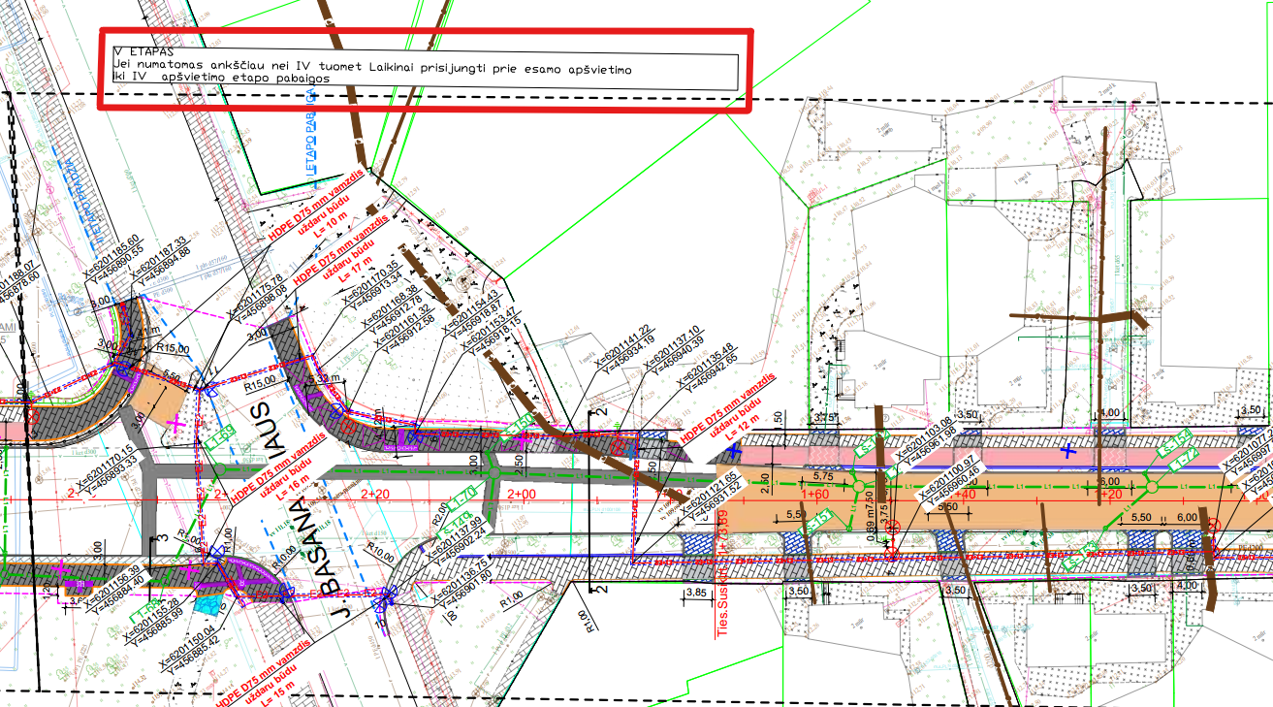 Pastabose nurodyti kiekiai yra I etapo, kuris yra PDF 52 psl, P24-041-TDP-E-04_03.B-01 6 lape.
1. Žemaitės g. – J. Basanavičiaus atkarpos kiekiai nurodyti P24-041-TDP- E-04_03.SŽ (PDF 41 psl.) Atramų skaičius – 13. Brėžinių P24-041-TDP-E-04_03.B-01 1 lape (PDF 47 psl.) tiek jų ir buvo. Sąnaudų žiniaraštyje buvo nurodytas bendras atramų skaičius 12 (PDF 41 psl.), tačiau pagal planą turėtų būti 13 (PDF 47 psl.). Pakoreguoti sąnaudų žiniaraščio, V etapo (PDF 41 psl.) eil. Nr., 46, 52, 66, 68, 69 kiekiai.
2. Pastaba netiksli. Pastabose aprašytas I etapo kiekis (PDF 31 psl.), kuomet reikia vadovautis V etapo kiekiais (PDF 41 psl.). Tiek plane (PDF 47 psl.), tiek sąnaudų žiniaraštyje (PDF 41 psl.) kiekiai sutampa.
3. Pastaba netiksli. Pastabose aprašytas I etapo kiekis (PDF 31 psl.), kuomet reikia vadovautis V etapo kiekiais (PDF 41 psl.). Tiek plane (PDF 47 psl.), tiek sąnaudų žiniaraštyje (PDF 41 psl.) kiekiai sutampa.
4. Pastaba netiksli. Pastabose aprašytas I etapo kiekis (PDF 31 psl.), kuomet reikia vadovautis V etapo kiekiais (PDF 41 psl.). Tiek plane (PDF 47 psl.), tiek sąnaudų žiniaraštyje (PDF 41 psl.) kiekiai sutampa.
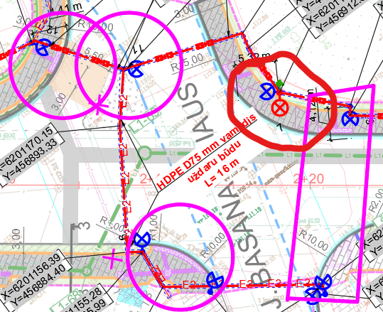

5. Pastaba netiksli. Pastabose aprašytas I etapo kiekis (PDF 31 psl.), kuomet reikia vadovautis V etapo kiekiais (PDF 41 psl.). Tiek plane (PDF 47 psl.), tiek sąnaudų žiniaraštyje (PDF 41 psl.) kiekiai sutampa.
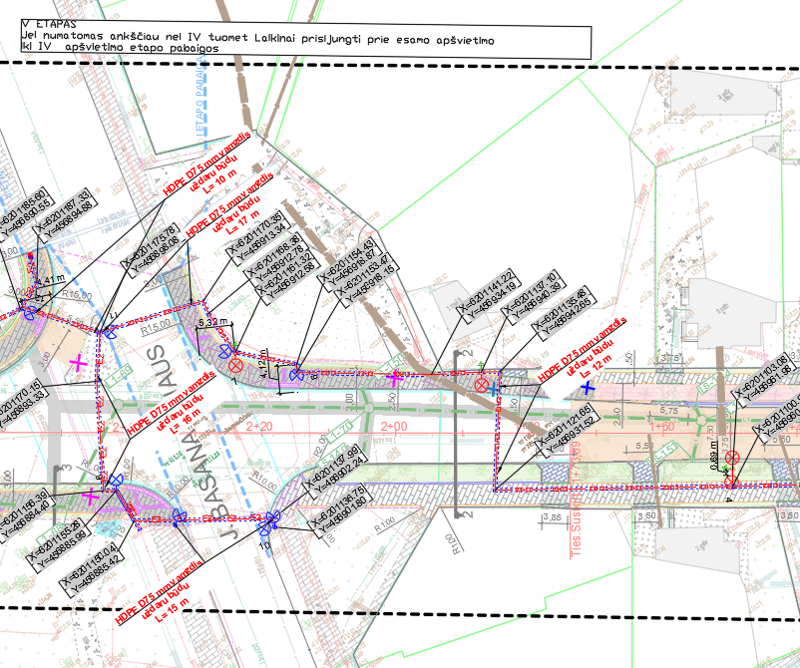

6. Pastaba netiksli. Pastabose aprašytas I etapo kiekis (PDF 31 psl.), kuomet reikia vadovautis V etapo kiekiais (PDF 41 psl.). Tiek plane (PDF 47 psl.), tiek sąnaudų žiniaraštyje (PDF 41 psl.) kiekiai sutampa. Plane (PDF 47 psl.) ir SŽ (PDF 43 psl.) pakoreguotas vamzdžio (skirto kamerų prijungimui), skerspjūvis - Ø50.
7. Pastaba priimta. Kiekiai suvienodinti, vadovautis 649 m +106 m, korekcija atlikta PDF 31-44 psl., medžiagose: „PEØ75 vamzdis skirtas kloti atviru būdu“.
8. Pastaba priimta. Turi būti naudojamas įžeminimo įrenginys 30omų, pataisytas sąnaudų žiniaraščių darbų punkto „Įžeminimo įrenginio R≤30Ω montavimas“ aprašymas (iš 10 omų į 30 omų). Korekcijos atliktos sąnaudų žiniaraščių PDF 31-44 psl.

27 Klausimas:
„Techninio darbo projekto (toliau – Projektas) susisiekimo dalies skersinių profilių brėžinyje pateikta latako įrengimo detalė, kur latako plotis nurodytas 0,25 m. Prašome patikslinti numatyto įrengti latako plotį, kadangi tokių išmatavimų gaminio tiekėjai pasiūlyti negali.“
27 Atsakymas:
„Betoninio latako plotis koreguojamas į 0,20 m.“

28 Klausimas:
„Projekto susisiekimo dalies darbų kiekių žiniaraščio, I etapo 4.2.1. ir 4.2.2. eil. numatyti betoninių kelio bordiūrų įrengimo darbai, viso – 360 m. 4.2.4. eil. nurodytas bortų sandarinimo juostos įrengimas – 183 m. Prašome paaiškinti neatitikimus ir jei reikia, pakoreguoti darbų kiekių žiniaraščius visuose projekto etapuose (toliau – DKŽ).“
28 Atsakymas:
„SKŽ-1 Bortų sandarinimo juostos kiekiai nesutampa su bortų įrengiamų 4.2.1 ir 4.2.2 poz. kadangi SKŽ-1 nurodytų bortų didžioji dalis įrengiama prie betoninių trinkelių dangų.“

29 Klausimas:
„Projekte numatytas dviračių takų dangos konstrukcijos įrengimas iš asfalto dangos, tačiau nenumatyti sandarinimo juostos tarp a/b dangos ir vejos borto įrengimo darbai. Prašome patvirtinti, kad iš rangovo nebus reikalaujama atlikti sandarinimo juostos įrengimo darbų. Jei bus, prašome papildyti DKŽ trūkstamais darbais.“
29 Atsakymas:
„Sandarinimo juostos tarp a/b dangos ir vejos borto įrengimo darbai numatyti SKŽ-2 4.1.4, 11.3.6, 18.5.4, 25.2.4, 32.4.4. pozicijose.“

30 Klausimas:
„Projekto susisiekimo dalies, savivaldybės bei skatinti darnų judrumą mieste programos lėšomis finansuojamų II etapo darbų kiekių žiniaraštyje numatyti ASA DK 10 konstrukcijos klasės įrengimo darbai I ir II variantai. Prašome patikslinti II varianto įrengimo storius 10.4.1., 10.4.2. ir 10.4.3. bei 11.2.1., 11.2.2 bei 11.2.3 eilutėse.“
30 Atsakymas:
„SKŽ-1 atnaujintos 10.2.1, 10.2.2, 10.4.3, 17.4.1, 17.4.2 pozicijos.
SKŽ-2 atnaujintos 11.2.3, 18.3.1, 18.3.3 pozicijos
Pridedami atnaujinti SKŽ“

31 Klausimas:
„Projekto susisiekimo dalies techninių specifikacijų 4.2.7. p. nurodyta: šaligatvyje, kelio borto vietoje, esantis vandentiekio šulinys yra uždengiamas L formos ketiniu ne mažesnės nei
B125 klasės dangčiu (plokšte), kuris tvirtinamas prie bordiūrų, tačiau šių darbų nėra DKŽ, prašome nurodyti kiek vnt. turi vertintis tiekėjai ir papildyti DKŽ.“
31 Atsakymas:
„Projekte šie darbai nenumatomi. Leidžiant projekto A laida atitinkamai bus koreguojamos TS.
Projekto susisiekimo dalies techninių specifikacijų 4.2.7. p. nurodyta pastraipa: „Šaligatvyje, kelio borto vietoje, esantis vandentiekio šulinys yra uždengiamas L formos ketiniu ne mažesnės nei B125 klasės dangčiu (plokšte), kuris tvirtinamas prie bordiūrų.“ yra pašalinta iš techninių specifikacijų. Pridedamos atnaujintos susisiekimo dalies techninės specifikacijos, kurios bus atnaujintos leidžiant projekto A laidą.“

32 Klausimas:
„Prikimo dokumentų 1.1. priede (Techninės specifikacijos paaiškinimas) nurodyta: Tiekėjas, teikdamas Birutės gatvės (nuo Žemaitės gatvės iki Skroblų gatvės) kapitalinio remonto, pėsčiųjų ir dviračių takų įrengimo, lietaus nuotekų tinklų rekonstravimo ir naujos statybos darbų pasiūlymą, turi įsivertinti, kad darbus reikės atlikti su AB „Energijos skirstymo operatorius“ paskirtu rangovu. Prašome nurodyti kada pradės ir kiek laiko darbus vykdys paskirtasis rangovas.“
32 Atsakymas:
„Šiuo metu AB „ESO“ rangovas ir darbų terminai nėra žinomi.“

33 Klausimas:
„Projekto geologinių tyrinėjimų dalyje nurodyta, kad gręžiniuose Nr. 28, 29, 31 nustatytas grindinys. Prašome paaiškinti ar šis grindinys nėra saugotinas.“
33 Atsakymas:
„Birutės gatvės statybų darbų teritorija nėra įtraukta į Saugomų teritorijų sąrašą.
Atstumas iki artimiausios saugomos teritorijos (Gubernijos miško biosferos poligono) – 1,2 km.“

34 Klausimas:
„Projekte nurodyta: prieš Statybos darbų pradžią Rangovas privalo susipažinti su Projektui išduotomis ir prie jo pridėtomis visomis projektavimo/prisijungimo/apsaugojimo sąlygomis, kadangi kai kurie tretieji asmenys nurodo reikalavimus, kurių turi būti laikomasi prieš statybos darbų pradžią ir/ar statybos darbų vykdymo metu. Prašome paaiškinti projekte išpildytos visos projektavimo/prisijungimo/apsaugojimo sąlygos, kurios buvo pateiktos projektavimo metu.“
34 Atsakymas:
„Projekto sąlygos išpildytos ir projektas suderintas su sąlygas išdavusiomis institucijomis.“

35 Klausimas:
„Projekte numatyti asfalto išlyginamojo sluoksnio įrengimo darbai, tačiau nenurodyta asfalto markė, rišiklis ir vidutinis išlyginamojo sluoksnio storis. Prašome papildyti technines specifikacijas ir nurodyti vidutinį išlyginamojo sluoksnio storį.“
35 Atsakymas:
„SKŽ-1 atnaujintos 4.1.1, 17.5.1, 17.6.1 pozicijos.
SKŽ-2 atnaujintos 18.4.1, pozicija
Pridedami atnaujinti SKŽ“

36 Klausimas:
„Prašome paaiškinti per kiek dienų po rangovo kreipimosi bus išduotas leidimas kirti medžius kiek laiko užtruks kol jis įsigalios.“
36 Atsakymas:
„Šiaulių miesto savivaldybės administracija, gavusi prašymą dėl medžių kirtimo, jį išnagrinės kuo skubiau, bet ne ilgiau nei per 20 darbo dienų. Leidimas medžiams kirsti įsigalioja po 20 darbo dienų nuo jo užregistravimo dienos.“

37 Klausimas:
„Projekto susisiekimo dalies aiškinamojo rašto 4.11. p nurodyta, kad ruože nuo Panevėžio g. iki Skroblų g. (nuo PK 17+31 iki PK 29+05) atliekamas važiuojamosios dalies šalto regeneravimo remontas 16 cm storiu. Techninių specifikacijų 5.7. lentelėje pateikiamas normatyvinis statybos techninis dokumentas MN ŠRM 18. Prašome paaiškinti ar teisingai suprantame, kad šalto regeneravimo darbai turės būti atlikti maišyklėse.“
37 Atsakymas:
„TS nurodytas normatyvinis dokumentas MN ŠRM 18 arba, kaip alternatyva galima vadovautis MN ŠRK 18.“

38 Klausimas:
„Projekto susisiekimo dalies techninių specifikacijų 9.2 p, nurodyta, kad pėsčiųjų atitvarų spalva – tamsiai pilka. Spalvos kodas RAL7016. Tokių atitvarų, kaip numatyta projekte kaina yra ženkliai brangesnė nei įprastų atitvarų. Prašome patvirtinti, kad tiekėjai, teikdami pasiūlymus turi vertinti tamsiai pilkos (RAL7016) spalvos atitvarus.“
38 Atsakymas:
„Tiekėjai vertindami pasiūlymą turi įsivertinti RAL7016 spalvą, kuri atitinka Šiaulių miesto savivaldybės standartus.“

39 Klausimas:
„Projekto apšvietimo dalies techninėse specifikacijose nurodyta pėsčiųjų perėjos šviestuvų ir pėsčiųjų tako šviestuvų šviesos koreliacinė temperatūra 3000 K, o žiniaraštyje šių šviestuvų šviesos koreliacinė temperatūra 4000K. Prašome patikslinti šviestuvų šviesos koreliacinės temperatūros reikšmes.“
39 Atsakymas:
„Pastaba priimta. Patikslintos koreliacinės temperatūros, tako šviestuvų šviesos koreliacinė temperatūra – 4000 K, pėsčiųjų perėjos šviestuvų koreliacinė temperatūra – 5700K. (TS 3.2.5, TS 3.2.6., 18 psl.). Pakoreguoti sąnaudų žiniaraščiuose esantys pavadinimai, su nurodytomis koreliacinėmis temperatūromis (31-46 psl.).“

40 Klausimas:
„Apšvietimo įrengimo schemose pažymėti šviestuvai kurių galingumas 80 W – 75 vnt. Prašome patikslinti, ar šie šviestuvai yra esami (demontuoti) šviestuvai, kuriuos reikės sumontuoti ant naujų atramų?“
40 Atsakymas:
„Taip.“

41 Klausimas:
„Projekto techninėse specifikacijose 3.2.13 Apšvietimo valdymo skydas (AVS) (22-23 PDF lapai) ir brėžiniuose P24- 041-TDP-E-04_03.B-02 (59 PDF lapas) nurodyti reikalavimai nesutampa su UAB ,,Šiaulių šviesa" nurodytais techniniais reikalavimais apšvietimo valdymo spintai (66-69 PDF lapai). Prašome patikslinti ir nurodyti, kuriais techniniais reikalavimais vadovautis ir pakoreguoti projektą suprojektuojant pagal pridėtus UAB ,,Šiaulių šviesa" reikalavimus arba juos panaikinti projekte.“
41 Atsakymas:
„Vadovautis UAB „Šiaulių šviesa“ reikalavimais, patikslintas aiškinamojo rašto 1.4 punktas „Projektiniai sprendiniai“ (6 psl.). Projekto techninėse specifikacijose 3.2.21 TKS-4 aktyvinio mazgo stiprinimo spinta ir 3.2.22. Paskirstymo skydai reikalavimai skirti brėžiniui P24- 041-TDP-E-04_03.B-02 (59 PDF lapas). Apšvietimo valdymo skydų (AVS) keitimas vaizduojamas P24- 041-TDP-E-04_03.B-02 (60PDF lapas), remtis UAB „Šiaulių šviesa“ reikalavimais (sąlygos 61-72 PDF lapai) bei techninių specifikacijų 3.2.13 Apšvietimo valdymo skydas (AVS) (22-23 PDF lapai).“

42 Klausimas:
„Projekte P24-041-TDP-ER-05_2.AR Telia AB kabelių iškėlimo dalyje numatyta tik dvi naujos optinio kabelio movos, tačiau nenumatyta naujų kabelių intarpų montavimas esamose movose. Taip pat UAB "Split" kabelių iškėlimo dalyje numatyta tik movos perkėlimas, o movų permontavimas nenumatyta. Prašome papildyti darbų ir medžiagų kiekių žiniaraštį.“
42 Atsakymas:
„Projektas yra suderintas su UAB Split“ Movų permontavimo ir perkėlimo darbai priimti kaip kompl.“

43 Klausimas:
„UAB "Split" kabelių iškėlimas -numatyta, kad bus pastatyta spinta TKS-4 (elektros dalyje). Kur numatyta kabelių pajungimas spintoje?“
43 Atsakymas:
„Kabelių pajungimas priimtas kaip komplektas su spintos pajungimo darbais.“

44 Klausimas:
„Numatyta, kad ryšių kabeliai bus nuvedami iki Birutės ir Kudirkos g. esančių pastatų. Kaip turi būti užbaigti kabelių galai, ar jie turi būti palikti nepajungti?“
44 Atsakymas:
„Projektas suderintas su AB Telia, kabelių pajungimo darbus atlieka įmonė AB Telia.“

45 Klausimas:
„Pagal pateikto projekto žiniaraštį, plastikinių D425 šulinėlių yra numatyta – 172 vnt., pagal projekto brėžinius, D425 šulinėlių numatyta – 164 vnt. Prašome patikslinti, kuom vadovautis?“
45 Atsakymas:
„Projekte numatyti -164 vnt. plastikinį D425 šulinėliai. Pridedam patikslintą V etapo kiekių žiniaraštį.“

46 Klausimas:
„Pagal pateikto projekto žiniaraštį, D425 šulinėlių pajungimui DN200 vamzdyno yra numatyta – 1103 m, pagal projekto brėžinius, , D425 šulinėlių pajungimui DN200 vamzdyno yra numatyta – 1056 m. Prašome patikslinti, kuom vadovautis?“
46 Atsakymas:
„Vadovautis brėžiniais - 1056m. Pridedami patikslinti žiniaraščiai.
„07.P24-041-TDP-VN.SKŽ_4_1“ atnaujintos 3.7 ir 3.11 pozicijos.
„07.P24-041-TDP-VN.SKŽ_4_2“ atnaujintos 2.3 ir 2.4 pozicijos.“

47 Klausimas:
„Pagal pateikto projekto techninę specifikaciją, lietaus nuotekų tinklai DN200-DN400 įrengiami atviru būdu, numatomi iš PVC medžiagos, DN500-DN600 iš PP medžiagos. Prašome patvirtinti, kad visi atviru būdu įrengiami lietaus nuotekų vamzdynai gali būti iš PP medžiagos?“

47 Atsakymas:
„Vadovautis techniniu darbo projektu, bei konkurso metu pateiktais ankstesniais atsakymais.“

48 Klausimas:
„Prašome pateikti kokio dydžio (perimetro ar skersmens 1m aukštyje) liepos? Kur klojamas demblis?“
48 Atsakymas:
„Liepos didžialapės (Tilia platyphyllos):
- Kamieno apimtis 1 m aukštyje: ~ 8–10 cm;
Visi darbai turi būti atliekami vadovaujantis techninių specifikacijų 12.7 skyriumi „Įrengimas“.
Pridedama atnaujinta technine specifikacija, kurioje patikslinti želdinių parametrai. Technine specifikacija bus atnaujinta rengiant projekto A laidą.“

49 Klausimas:
„Susisiekimo dalies sąnaudų kiekių žiniaraščių poz.4.1.1. ir poz. 17.6.1 per maži asfaltbetonio kiekiai išlyginamojo sluoksnio įrengimui. Prašome patikslinti. Ačiū.“
49 Atsakymas:
„SKŽ-1 4.1.1 ir 17.6.1 poz. Nurodyti kiekiai yra teisingi. Atliekant esamų gatvės atkarpų dangos atnaujinimo darbus, frezuojant dangą, išlyginamasis sluoksnis numatytas įdubų pašalinimui ir skersinių nuolydžių suformavimui.“

PRIDEDAMA:
1. P24-041-TDP-S.SKZ-1;
2. P24-041-TDP-S.SKZ-2;
3. 07.P24-041-TDP-VN.SKŽ_4_1;
4. 07.P24-041-TDP-VN.SKŽ_4_2;
5. P24-041_E-04_03_GA-1_10-06.

Šis raštas bus siunčiamas visiems prie pirkimo prisijungusiems tiekėjams.

Atkreipiame dėmesį, kad rengiant ir teikiant pasiūlymus prašome vadovautis pateikiamais pirkimo dokumentų paaiškinimais ir aktualiomis dokumentų redakcijomis.
Viešojo pirkimo komisija

[1] Lietuvos Aukščiausiojo Teismo 2013-11-11 nutartis civilinėje byloje Nr. 3K-3-562/2013.
[2] Lietuvos Aukščiausiojo Teismo 2021 m. spalio 6 d. nutartis civilinėje byloje Nr. e3K-3-240- 916/2021.
[3] Lietuvos Aukščiausiojo Teismo 2005 m. spalio 19 d. nutartis byloje Nr. 3K-7-378/2005; Lietuvos Aukščiausiojo Teismo 2005 m. rugsėjo 19 d. nutartis byloje Nr. 3K-3-400/2005, Lietuvos Aukščiausiojo Teismo 2003 m. lapkričio 5 d. nutartis byloje Nr. 3K-3- 1070/2003, ir kt.
[4] Lietuvos Aukščiausiojo Teismo 2015 m. birželio 5 d. nutartis civilinėje byloje Nr. 3K-3-358/2015.
[5] Lietuvos Aukščiausiojo Teismo 2013 m. lapkričio 11 d. nutartį civilinėje byloje Nr. 3K-3-562/2013.
[6] Lietuvos Aukščiausiojo Teismo 2022 m. birželio 16 d. nutartis civilinėje byloje Nr. e3K-3-162-378/2022

